Häufig gestellte Fragen

Rückruf DS 40F

Woher weiß ich, welche FreeSpace DS 40F Lautsprecher von diesem Rückruf betroffen sind?
Wenn der FreeSpace DS 40F Lautsprecher vor dem 13. August 2018 von Bose hergestellt wurde, ist er von dem Rückruf betroffen.
Wenn der FreeSpace DS 40F Lautsprecher am oder nach dem 13. August 2018 von Bose hergestellt wurde oder Sie sich nicht sicher sind, wann Ihr Lautsprecher von Bose gekauft wurde, gehen Sie wie folgt vor:

- Prüfen Sie, ob der Lautsprecher abgehängt montiert wurde.
Wenn der Lautsprecher abgehängt montiert wurde, ist er NICHT von dem Rückruf betroffen. Ein abgehängt montierter FreeSpace DS 40F sieht so aus:
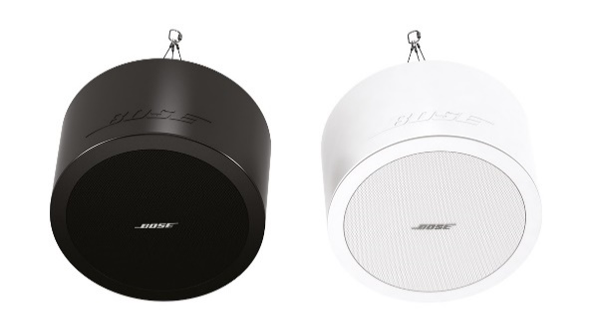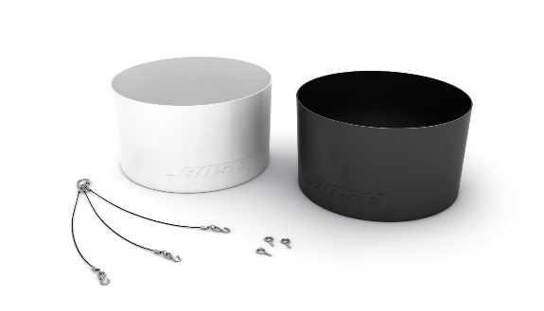
Ist der Lautsprecher in der Decke/eingebaut montiert, gehen Sie zu Schritt 2, um zu ermitteln, ob der Lautsprecher von dem Rückruf betroffen ist. Ein in der Decke/eingebaut montierter FreeSpace DS 40F sieht so aus:
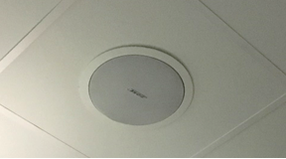

- Suchen Sie die Originalunterlagen heraus (z. B. Auftragsbestätigung, Versandbestätigung oder Rechnung von Bose), und prüfen Sie sie auf die folgenden Artikelnummern.
Wenn Sie die Originalunterlagen nicht finden können, fahren Sie mit Schritt 3 fort, um zu prüfen, ob Ihr Lautsprecher von dem Rückruf betroffen ist.
Wenn in den Unterlagen eine der folgenden Artikelnummern vermerkt ist, ist Ihr Lautsprecher von dem Rückruf betroffen.

Artikelnummern | Beschreibung | Farbe
321278-0110 | FS DS40F LDSPKR BLK | Schwarz
321278-0120 | FS DS40F LDSPKR 8OHM BLK | Schwarz
321278-0210 | FS DS40F LDSPKR WHT | Weiß
321278-0220 | FS DS40F LDSPKR 8 OHM WHT | Weiß
321278-0130 | FS DS40F LDSPKR BLK | Schwarz
321278-0140 | FS DS40F LDSPKR 8 OHM BLK | Schwarz
321278-0230 | FS DS40F LDSPKR WHT | Weiß
321278-0240 | FS DS40F LDSPKR 8 OHM WHT | Weiß
321278-0250 | FS DS40F VA LDSPKR ASSY, WHT | Weiß
321278-023R | FS DS40F LDSPKR WHT FR | Weiß
321278-024R | FS DS40F LDSPKR 8 OHM WHT FR | Weiß
321278-025R | FS DS40F VA LDSPKR ASSY, WHT FR | Weiß

Europäische Artikelnummern:
Artikelnummern | Beschreibung | Farbe
47627 | FS DS40F LDSPKR BLK | Schwarz
47628 | FS DS40F LDSPKR WHT | Weiß
47630 | FS DS40F LDSPKR 8 OHM WHT | Weiß
48451 | FS DS40F LDSPKR BLK | Schwarz
48452 | FS DS40F LDSPKR WHT | Weiß
48453 | FS DS40F LDSPKR 8 OHM WHT | Weiß
60265 | FS DS40F VA LDSPKR ASSY, WHT | Weiß

- Schauen Sie, wenn dies ohne Demontage des Lautsprechers möglich ist, auf dem Etikett auf der Rückseite des Lautsprechers nach der Nummer des Herstellungsdatums. Wenn Sie das Etikett auf der Rückseite nicht sicher einsehen können, fahren Sie mit Schritt 4 fort, um zu prüfen, ob Ihr Lautsprecher von dem Rückruf betroffen ist. Demontieren Sie NICHT den Lautsprecher, um nach der Nummer des Herstellungsdatums zu schauen.
Die Nummer des Herstellungsdatums ist die unterstrichene 4-stellige Nummer nach dem Z in der Seriennummer des Produkts. Ist die Nummer des Herstellungsdatums 8224 oder niedriger, ist Ihr Lautsprecher von dem Rückruf betroffen.
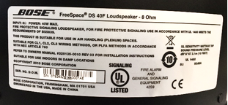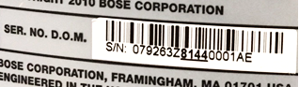
Die oben aufgeführte Nummer des Herstellungsdatums lautet 8144, ist also niedriger als 8224 und daher vom Rückruf betroffen.

- Lassen Sie den Lautsprecher ausmessen.
WICHTIG: Aus Sicherheitsgründen sollte dies nur durch einen fachkundigen Monteur erfolgen.

Schritt 4a: Messen Sie den Außendurchmesser.
Beträgt der Außendurchmesser weniger als 300 mm, ist der Lautsprecher NICHT von dem Rückruf betroffen.
Beträgt der Außendurchmesser 300 mm, fahren Sie mit Schritt 4b fort.
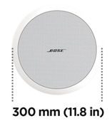
Schritt 4b: Beträgt der Außendurchmesser 300 mm, entfernen Sie das Lautsprechergitter.
Hat der Lautsprecher zwei Treiber, handelt es sich um einen DS 100F. Der Lautsprecher ist nicht von dem Rückruf betroffen.
Hat er nur einen Treiber, messen Sie den Durchmesser des Treibers. Wie zuvor sollte auch dies nur durch einen fachkundigen Monteur durchgeführt werden. Achten Sie darauf, die Abdeckung beim Ausbau nicht zu beschädigen.
Beträgt der Treiberdurchmesser 114 mm, ist der Lautsprecher von dem Rückruf betroffen.
Hinweis: Sollte es Ihnen nicht möglich sein, den Lautsprecher von einem fachkundigen Monteur ausmessen zu lassen, oder können Sie aus einem anderen Grund nicht ermitteln, ob der FreeSpace DS 40F Lautsprecher von dem Rückruf betroffen ist, setzen Sie sich bitte für Unterstützung mit Ihrem Bose Händler in Verbindung.
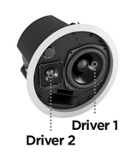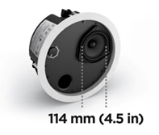

Aus welchem Grund werden die DS 40F Lautsprecher zurückgerufen?
Wir haben festgestellt, dass die Montagevorrichtungen der DS 40F Lautsprecher aufgrund eines Designfehlers brechen können, was zum Herunterfallen der Lautsprecher sowie zu Verletzungen führen kann. Das Problem wurde bei allen nach dem 13. August 2018 hergestellten DS 40F Lautsprechern behoben.

In welchem Zeitraum wurden die betroffenen Lautsprecher hergestellt?
Alle vor dem 13. August 2018 hergestellten FreeSpace DS 40F Lautsprecher werden zurückgerufen.

Welche Auswirkungen hat das auf die Produktgarantie?
Für alle FreeSpace DS 40F Ersatzlautsprecher gilt eine neue Garantie. Der Garantiezeitraum für alle FreeSpace DS 40F Ersatzlautsprecher beginnt mit dem Datum der Installation. Informationen zur Garantie der FreeSpace DS 40F Lautsprecher finden Sie auf pro.bose.com/en_us/support/limited_warranty.html.

Welche Risiken entstehen, wenn der FreeSpace DS 40F Lautsprecher nicht getauscht wird?
Wenn alle drei Verankerungen am Lautsprecher Schaden nehmen, kann dieser ggf. herunterfallen und so Sach- und Personenschäden verursachen.

Sollte ein FreeSpace DS 40F Lautsprecher auch dann ausgetauscht werden, wenn er bereits über ein Sicherungsseil an der Decke befestigt ist?
Ja. Alle betroffenen DS 40F Lautsprecher müssen ausgetauscht werden.

Besteht das Problem mit dem DS 40F auch bei anderen Bose Produkten?
Nein, keine anderen Bose Produkte sind von diesem Problem betroffen.

Wie lange dauert es nach der Demontage meines FreeSpace DS 40F Lautsprechers, bis ein Ersatzlautsprecher montiert ist?
Bitte setzen Sie sich mit Ihrem Händler in Verbindung und vereinbaren Sie einen Termin für den Austausch, um eine genaue zeitliche Einschätzung zu erhalten. In den meisten Fällen erfolgen die Demontage und Neumontage bei einem Termin.

Kann ich Räume mit installierten FreeSpace DS 40F Lautsprechern noch nutzen?
Halten Sie bis zur Demontage Personen und Gegenstände von dem Bereich unter den Lautsprechern fern.

Bis wann muss der Austausch erfolgen?
Da wir die Geräte austauschen, um potenzielle Sicherheitsrisiken zu eliminieren, sollten alle betroffenen Lautsprecher umgehend ausgetauscht werden.

Können Endnutzer ihren FreeSpace DS 40F selbst austauschen?
Der FreeSpace DS 40F muss von einem fachkundigen Monteur installiert werden. Endnutzer, die nicht selbst fachkundige Monteure sind, sollten nicht versuchen, die Lautsprecher selbst zu tauschen, sondern sich an ihren Bose Händler wenden.

Wie kommunizieren Sie den DS 40F Rückruf?
Bose kontaktiert alle Kunden, die direkt ein Produkt bei uns gekauft haben, und veröffentlicht zudem einen Hinweis auf PRO.BOSE.COM und Bose.com. Außerdem weisen wir unsere Distributoren und Händler an, den Rückruf an ihre Kunden weiterzuleiten und zusätzlich gezielte Kampagnen in den sozialen Medien zu starten, um auch Produkteigentümer zu erreichen, mit denen wir in der Regel keinen direkten Kontakt haben.

Welche Verpflichtungen habe ich in dieser Angelegenheit?
Die Lautsprecher stellen ein ernstes potenzielles Sicherheitsrisiko dar. In einigen Ländern ist es gesetzeswidrig, dieses Problem zu ignorieren und das Produkt weiterhin zu nutzen.

Ist der Rückruf für mich mit Kosten verbunden?
Ihr Bose Händler stellt Ersatzlautsprecher und Montagearbeiten kostenlos zur Verfügung.

An wen kann ich mich wenden, wenn ich weitere Fragen habe?
Bitte setzen Sie sich mit Ihrem Bose Händler in Verbindung.

Montage von Sicherungsseilen

Aus welchem Grund werden diese Arbeiten vorgenommen?
Wir haben festgestellt, dass die Montagekomponenten einiger unserer Lautsprecher ermüden und brechen können, wenn sie bestimmten Substanzen ausgesetzt sind. Speiseöl und Schmierstoffe sind die einzigen Substanzen, denen die betroffenen Lautsprecher wahrscheinlich in einer Menge ausgesetzt werden, die groß genug ist, um ihre Montagekomponenten zu schädigen.

Welche Risiken bestehen, wenn die Sicherungsseile nicht an betroffenen Lautsprechern in gewerblichen Räumlichkeiten mit Kochstellen angebracht werden?
Sind die Montagekomponenten der Lautsprecher Speiseöl oder Speiseöldämpfen ausgesetzt, können diese brechen, was zum Herunterfallen der Lautsprecher sowie zu Verletzungen führen kann.

Wie stelle ich fest, ob der Lautsprecher ein Sicherungsseil benötigt?
Der Lautsprecher benötigt ein Sicherungsseil, wenn er sich im selben Raum mit einer Kochstelle befindet oder Abluft von Kochstellen über ein HLK-System (Heizung-, Lüftung-, Klimatechnik-System) in einer abgehängten Decke ausgesetzt ist.

Was ist ein HLK-System in einer abgehängten Decke?
Ein HLK-System ist ein System, das ein Gebäude mit Heizungs- und Kühlungsdienstleistungen versorgt. Ein über der Decke liegender Zwischenraum ist ein separater Raum zwischen der Strukturdecke und einer abgehängten Decke, wenn er eine Luftzirkulation für das HLK-System ermöglicht. Dies wird in der folgenden Abbildung gezeigt.
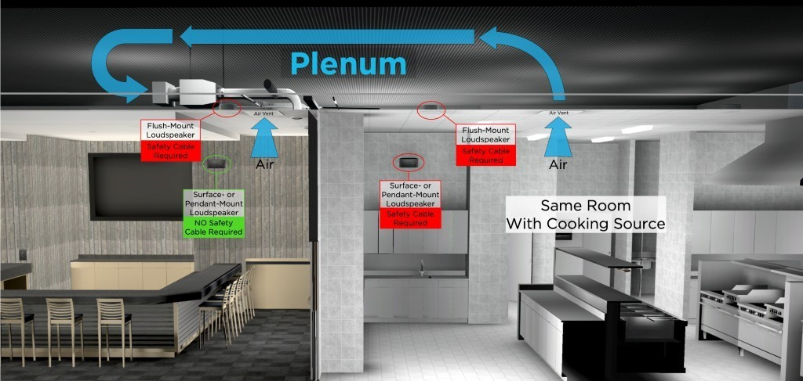

Was ist unter „im selben Raum“ zu verstehen?
Sie sollten davon ausgehen, dass sich der Lautsprecher im gleichen Raum wie die Kochstelle befindet, es sei denn, er ist durch raumhohe Wände, raumhohe Türen und Wandöffnungen, die normalerweise geschlossen bleiben, vom Garraum getrennt.

Welche Bose Lautsprecher sind betroffen?
Die folgenden Bose Lautsprechermodelle einschließlich aller SKU-Varianten sowie Montagezubehör wie Halterungen und Montagesätze für eine abgehängte Montage sind betroffen:

Decken-/Einbaulautsprecher-Modelle | Aufbau-Lautsprecher-Modelle
EdgeMax EM90 (bestimmte SKUs, siehe unten)  EdgeMax EM180 (bestimmte SKUs, siehe unten)  FreeSpace DS 16F  FreeSpace DS 40F  FreeSpace DS 100F  FreeSpace 3 Flush-Mount Satellites (bestimmte SKUs, siehe unten)  FreeSpace 3 Series II Acoustimass (Bass-)Modul (bestimmte SKUs, siehe unten) | FreeSpace DS 16S/16SE  FreeSpace DS 40SE  FreeSpace DS 100SE

HINWEIS: Von EdgeMax EM90 und EM180 sowie FreeSpace 3 sind nur bestimmte SKUs betroffen:

SKUs, die in gewerblichen Räumlichkeiten mit Kochstellen nach wie vor mit einem Sicherungsseil montiert werden müssen:
778844-0210 (EM90)
777189-0210 (EM180)
40147 (FS3 Flush Bassmodul, Weiß)
40148 (FS3 Flush Bassmodul, Schwarz)
40149 (FS3 Flush Satellite, Weiß)
40150 (FS3 Flush Satellite, Schwarz)

SKUs, die in gewerblichen Räumlichkeiten mit Kochstellen nicht mit einem Sicherungsseil montiert werden müssen:
778844-0220 (EM90)
777189-0220 (EM180)
843090-0210 (FS3 Flush Bassmodul, Weiß)
843090-0110 (FS3 Flush Bassmodul, Schwarz)
843091-0210 (FS3 Flush Satellite, Weiß)
843091-0110 (FS3 Flush Satellite, Schwarz)

Warum nehmen Sie diese Änderung vor?
Wir nehmen diese Änderung vor, weil Bose Professional größten Wert darauf legt, die Qualität unserer Produkte und das Kundenerlebnis stets weiter zu verbessern. Die Neuerungen bei EdgeMax basieren auf der Erforschung verschiedener Materialien und den Rückmeldungen, die wir von Kunden seit der Produkteinführung erhalten haben.

Warum haben Sie diese Änderung nicht vorgenommen, bevor Sie angekündigt haben, dass Sicherungsseile notwendig sind?
Die Verwendung von Sicherungsseilen bei bereits in gewerblichen Räumlichkeiten mit Kochstellen installierten Produkten stellte die am schnellsten umzusetzende Lösung dar, um potentielle Sicherheitsgefahren für unsere Kunden und Endkunden zu vermeiden.

Wie reinige ich meine Lautsprecher?
Die Lautsprecher sollten nur mit einem trockenen Tuch abgestaubt oder gereinigt werden. Die betroffenen Lautsprechermodelle dürfen weder während des Einbaus noch danach mit Lösungs-, Reinigungs- oder Schmiermitteln auf Kohlenwasserstoffbasis wie WD-40 in Kontakt kommen. Auch diese Substanzen können den Lautsprecher schädigen und zum Brechen der Komponenten führen, wenn Sie an oder in der Nähe der Montagekomponenten des Lautsprechers verwendet werden.

Wie kann ich mir sicher sein, dass Sicherungsseile ausreichen, um das Problem zu beheben?
Wir haben das bereitgestellte Sicherungsseil getestet. Bei ordnungsgemäßer Montage verhindert es das Herabfallen des Lautsprechers.

Was passiert, wenn ich nicht in der Lage oder nicht bereit bin, erforderliche Sicherungsseile zu installieren?
Demontieren Sie den Lautsprecher, und senden Sie ihn an Bose zurück, um eine Erstattung zu erhalten.

Was ist mit Lautsprechern, die nicht in gewerblichen Räumlichkeiten mit Kochstellen eingebaut sind?
Sofern dies nicht durch ein örtlich geltendes Gesetz oder Bauvorschriften vorgeschrieben ist, müssen Sicherungsseile nicht an Lautsprechern in anderen als gewerblichen Räumlichkeiten mit Kochstellen angebracht werden. Wir empfehlen dies jedoch als Vorsichtsmaßnahme.

Was ist, wenn meine Lautsprecher mit einem Montagesatz für eine abgehängte Montage montiert sind?
Ein Lautsprecher in abgehängter Montage erfordert ein Sicherungsseil, wenn er sich im selben Raum mit der Kochstelle befindet.

Was ist mit Produkten, die an Kochstellen im Freien montiert sind?
Obwohl Kochstellen im Freien in der Regel eine bessere Belüftung aufweisen, müssen Sicherungsseile für Lautsprecher verwendet werden, wenn diese sich in unmittelbarer Nähe der Kochstelle befinden oder wenn der Lautsprecher Speiseöl oder Speiseöldämpfen ausgesetzt ist. Wenn Sie sich nicht sicher sind, ob ein Sicherungsseil installiert werden sollte, empfehlen wir, eines zu installieren.

Wissen Sie, ob auch andere Hersteller von dem Problem betroffen sind?
Wir wissen nicht, ob auch andere Hersteller von dem Problem betroffen sind. Wir arbeiten mit Hochdruck an der Behebung des Problems bei unseren eigenen Produkten. Wir stellen keine Spekulationen über die Sicherheit der Produkte anderer Hersteller an.

Ich tausche DS 40F Lautsprecher im Rahmen des Rückrufs aus. Ist für die Ersatzlautsprecher ein Sicherungsseil erforderlich?
Ja, wenn der DS 40F Lautsprecher in gewerblichen Räumlichkeiten mit Kochstellen installiert wird, ist ein Sicherungsseil erforderlich.

Wird für DS 40F Lautsprecher, die nach dem 13. August 2018 hergestellt wurden, ein Sicherungsseil benötigt?
Ja, wenn der DS 40F Lautsprecher in gewerblichen Räumlichkeiten mit Kochstellen installiert wird, ist unabhängig vom Herstellungsdatum ein Sicherungsseil erforderlich.

Wenn Sie im Rahmen des Rückrufs das Design des DS 40F Lautsprechers überarbeitet haben, warum kann er dann nicht ohne Sicherungsseil installiert werden?
Ist der DS 40F Speiseöl oder Speiseöldämpfen ausgesetzt, können die Montagekomponenten brechen, was zum Herunterfallen des Lautsprechers sowie zu Verletzungen führen kann. Dieses Problem konnte durch das neue Design des DS 40F nicht behoben werden.

Besteht dieses Problem auch bei anderen Bose Produkten?
Nein, keine anderen Bose Produkte sind von diesem Problem betroffen.

Ich habe die betroffenen Lautsprecher in gewerblichen Räumlichkeiten mit Kochstellen installiert. Kann ich die Räume mit den installierten Lautsprechern vor der Montage des Sicherungsseils noch nutzen?
Halten Sie bis zur Demontage Personen und Gegenstände von dem Bereich unter den Lautsprechern fern.

Bis wann muss die Montage der Sicherungsseile abgeschlossen sein?
Da wir diese Maßnahmen ergreifen, um potenzielle Sicherheitsrisiken zu eliminieren, sollten Sie die Sicherungsseile wo erforderlich umgehend installieren.

Kann ich die Sicherungsseile selbst montieren?
Die Sicherungsseile und die betroffenen Lautsprecher müssen von einem fachkundigen Monteur installiert werden. Endnutzer, die nicht selbst fachkundige Monteure sind, sollten nicht versuchen, die Sicherungsseile selbst zu installieren, sondern sich an ihren Bose Händler wenden.

Wie kommunizieren Sie das Problem mit Lautsprechern in gewerblichen Räumlichkeiten mit Kochstellen?
Bose kontaktiert alle Kunden, die direkt ein Produkt bei uns gekauft haben, und veröffentlicht zudem einen Hinweis auf PRO.BOSE.COM und Bose.com. Außerdem weisen wir unsere Distributoren und Händler an, den Rückruf an ihre Kunden weiterzuleiten und zusätzlich gezielte Kampagnen in den sozialen Medien zu starten, um auch Produkteigentümer zu erreichen, mit denen wir in der Regel keinen direkten Kontakt haben.

Welche Verpflichtungen habe ich in dieser Angelegenheit?
Die Lautsprecher stellen ein ernstes potenzielles Sicherheitsrisiko dar. In einigen Ländern ist es gesetzeswidrig, dieses Problem zu ignorieren und das Produkt weiterhin zu nutzen.

Ist der Rückruf für mich mit Kosten verbunden?
Ihr Bose Händler stellt Ersatzlautsprecher und Montagearbeiten kostenlos zur Verfügung.

An wen kann ich mich wenden, wenn ich weitere Fragen habe?
Bitte setzen Sie sich mit Ihrem Bose Händler in Verbindung.

